 |  | SINH HOẠT LỚP |  | Lớp 2D
Tên bài dạy: | THỰC HÀNH CHĂM SÓC CÂY XANH |  | Tiết: |  | 30

1. YÊU CẦU CẦN ĐẠT
a. Mức độ, yêu cầu cần đạt
- HS thực hiện được các việc làm cụ thể để chăm sóc cây xanh theo bản kế hoạch đã xây dựng.
b. Năng lực
- Năng lực chung: Giao tiếp, hợp tác ; Tự chủ, tự học.
- Năng lực riêng:Sử dụng các dụng cụ lao động cần thiết để chăm sóc cây xanh, chia sẻ được cảm nghĩ về kết quả thực hiện nhiệm vụ.
c. Phẩm chất
- Bồi dưỡng phẩm chất nhân ái, trung thực, trách nhiệm.
2. ĐỒ DÙNG DẠY HỌC:
a. Giáo viên
- Giáo án.
- SGK Hoạt động trải nghiệm.
b. Học sinh
- SGK.
- Dụng cụ lao động để chăm sóc cây xanh.
3. HOẠT ĐỘNG DẠY HỌC CHỦ YẾU
TG | HOẠT ĐỘNG CỦA GIÁO VIÊN | HOẠT ĐỘNG CỦA HỌC SINH
 | 1. HOẠT ĐỘNG KHỞI ĐỘNG  a. Mục tiêu: GV ổn đinh lớpvà hướng HS vào chuẩn bị tiết sinh hoạt lớp.  b. Cách tiến hành:GV điều hành lớp và nêu hoạt động Thực hành chăm sóc cây xanh.  2. HOẠT ĐỘNG HÌNH THÀNH KIẾN THỨC MỚI  a. Mục tiêu: HS chia sẻ được cảm nghĩ sau khi thực hành hoạt động chăm sóc cây xanh.  b.Cách tiến hành:  (1) Các nhóm thực hành chăm sóc cây xanh:  - GV tổ chức cho HS chăm sóc các khu vực cây xanh của trường.  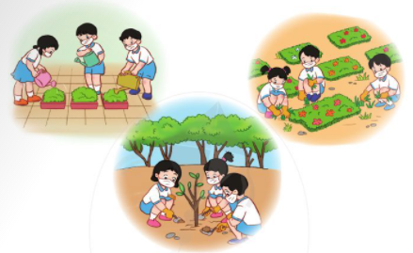  - GV hướng dẫn các nhóm HS sử dụng các dụng cụ lao động cần thiết đã chuẩn bị để thực hiện việc chăm vườn cây xanh theo kế hoạch, nhiệm vụ được giao.  - GV theo dõi, quan sát và giúp đỡ các nhóm trong quá trình thực hiện.  - GV lưu ý HS sau khi khi kết thúc hoạt động thực hành chăm vườn cây xanh:  + Dọn rửa, sắp xếp lại các dụng cụ lao động đã sử dụng.  + Rửa chân tay sạch sẽ, đảm bảo vệ sinh cá nhân.  (2) Chia sẻ cảm nghĩ  - GV tổ chức cho HS chia sẻ về kết quả thực hiện nhiệm vụ:  + Em đã làm gì để chăm sóc vườn cây xanh?  + Trong quá trình chăm sóc cây xanh, em có gặp khó khăn gì không?  + Em có cảm xúc như thế nào sau buổi lao động ý nghĩa này.  + Trong thời gian tới, em và các bạn sẽ làm gì để chăm sóc cây xanh?  - GV nhắc nhở HS về nhà cùng với người thân chăm sóc cây xanh ở gia đình.  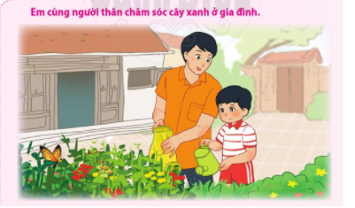  3. Hoạt động củng cố, nối tiếp  - Cho HS nhắc lại các nội dung đã học  - Dặn dò HS về nhà tiếp tục rèn luyện  - Chuẩn bị bài sau | - HS thực hiện nhiệm vụ chăm sóc vườn cây xanh.  - HS lắng nghe, thực hiện.  - HS chia sẻ cảm nghĩ.  - HS thực hiện hoạt động ở nhà.

4. Điều chỉnh sau bài dạy (nếu có):
………………………………………………………………………………………………………………………………………………………………………………………………………..………………………………………..……………………………………………………………………………………………………………………………………………………………………………………………………………………………………………………..………………………
………………………………………………………………………………………………………………………………………………………………………………………………………..……………

